Arbeitsblatt

Fortbewegungscheck
Wie sieht unsere Mobilität aus?
Beantworte folgende Fragen mit feelOK.de: feelok.de/klima

- A) Überlege dir: Warum sind Menschen unterwegs und benutzen tagtäglich Verkehrsmittel?
B) Lies dir den Infotext durch und schaue dir die Grafik an.
Der Verkehr ist für rund ein Fünftel des in Deutschland ausgestoßenen CO₂ verantwortlich und damit drittgrößter Verursacher von CO₂. Während in vielen Bereichen weniger CO₂ ausgestoßen wird, sind die Emissionen des Verkehrs seit 1990 nicht gesunken.
Über 95 % der Treibhausgase des Verkehrs entstehen auf der Straße. Es sind viel zu viele Autos und Lkws unterwegs und die meisten fahren noch mit fossilen Brennstoffen (Benzin, Diesel oder Gas).
Auch Flugzeuge werden mit fossilen Brennstoffen betrieben. Das Problem dabei ist, dass durch das Verbrennen von fossilen Brennstoffen CO₂ entsteht und das gelangt in unsere Atmosphäre.
Weniger Treibhausgase werden bei der Verwendung von öffentlichen Verkehrsmitteln wie Bus und Bahn ausgestoßen. Die meisten Bahnen werden elektrisch betrieben und es entsteht nicht so viel CO₂. Der Bus wird zwar mit fossilen Brennstoffen angetrieben, aber in den Bus passen deutlich mehr Menschen als in ein Auto. Zu Fuß gehen oder mit dem Fahrrad fahren bleiben die klimafreundlichsten Mittel, um von A nach B zu kommen.
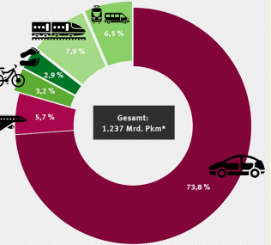

- Benenne klimaschädliche Verkehrsmittel und beschreibe, warum diese dem Klima schaden.

- Diskutiert nun mit eurer*m Partner*in, weshalb viele Menschen häufig auf das klimaschädlichere Verkehrsmittel zurückgreifen, anstatt das klimafreundlichere Verkehrsmittel zu nutzen.

- Überlegt euch in 4er Gruppen eine Strategie, wie Menschen davon überzeugt werden könnten, vermehrt klimafreundliche Verkehrsmittel zu nutzen. Was braucht es dafür? Welche Anreize kann man schaffen? Präsentiert eure Idee/n der Klasse.

© ein Projekt von myclimate
Weitere Arbeitsblätter auf feelok - Lehrpersonen und Multiplikator:innen
www.feel-ok.ch, www.feel-ok.at, www.feelok.de

